实验题目：切变模量的测量 81

实验目的：用扭摆来测量金属丝的切变模量，同时要学习尽量设法避免测量那些较难测的物理量，从而提高实验精度的设计思想。

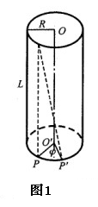
实验原理：（1）实验对象是一根上下均匀而细长的钢丝，几何上说是一个细长的圆柱体（图1）。使其下端面发生扭转。扭转力矩使圆柱体各截面小体积元发生切应变。在弹性限度内，切应变正比于切应力：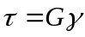（比例系数G即为材料的切变模量）。
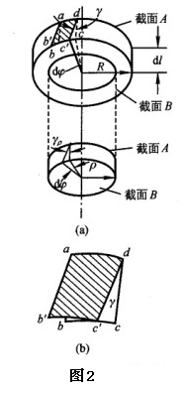
（2）钢丝下端面绕中心轴OO’转过角。单位长度的转角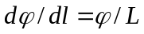，分析圆柱中长为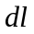的一小段，上截面为A，下截面为B（图2）。由于发生切变，其侧面上的线ab的下端移至b’。既ab 转过了一个角度，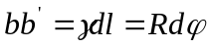，即切应变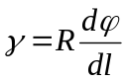。
在钢丝内部半径为ρ的位置，其切应变为：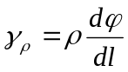
由剪切胡克定律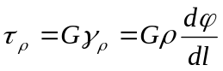可得横截面上距轴线OO’为ρ处的切 应力。这个切应力产生的恢复力矩为：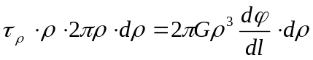 。
截面A、B之间的圆柱体，其上下截面相对切变引起的恢复力矩M为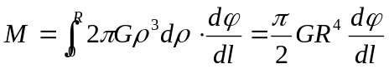。因钢丝总长为L，总扭转角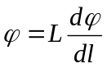，所以总恢复力矩：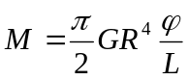 。所以，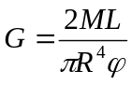
（3）于是，求切变模量G的问题就转化成求钢丝的扭矩（即其恢复力矩）的问题。为此，在钢丝下端悬挂一圆盘，它可绕中心线自由扭动，成为扭摆。摆扭过的角度φ正比于所受的扭力矩：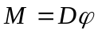。D为金属丝的扭转模量。有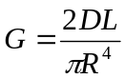。由转动定律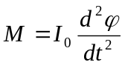及公式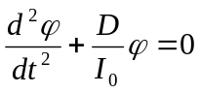得这是一个简谐运动微分方程，其角频率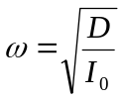，周期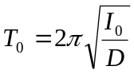。
为了便于测量I₀，将金属环对称地置于圆盘上。设环的质量为m，内外半径分别为r_{内}和r_{外}，转动惯量为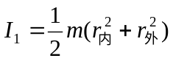，这时扭摆的周期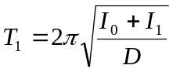。 于是可得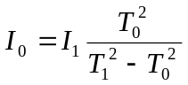 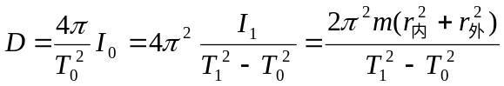
所以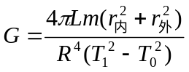 。

实验器材：米尺、秒表、游标卡尺、千分尺、扭摆

实验桌号：9号

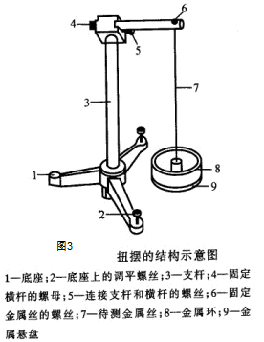
实验步骤：（1）装置扭摆，使钢丝与作为扭摆的圆盘面垂直，圆环应能方便
地置于圆盘上。
（2）用螺旋测微器测钢丝直径，用游标卡尺测环的内外径，用
米尺测钢丝的有效长度。
（3）根据误差均分原理：
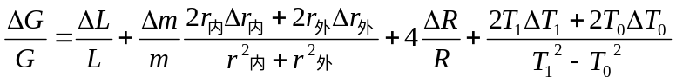
近似处理：由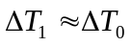，所以
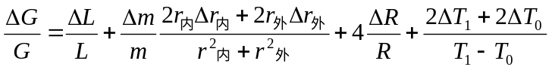据此估算： 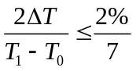
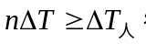（假设△T_{人}=0.2s），n≥100。所以应测100个周期较合适。
（4）计算钢丝的切变模量G和扭转模量D，分析误差。

数据处理和误差分析：
本实验中所测得的原始数据如下：
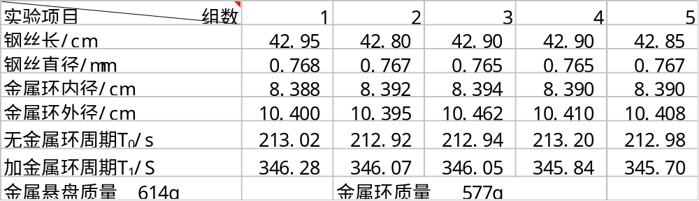
表一：原始数据
注：所测周期为100个周期的总时间

数据分析：
钢丝长的平均值：
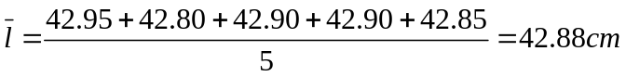
钢丝长的标准差：
那么它的展伸不确定度为：
钢丝直径的平均值：
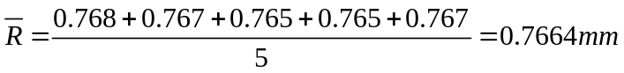
钢丝直径的标准差：
那么它的展伸不确定度为：
金属环内径的平均值：
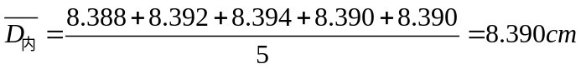
金属环内径的标准差：
那么它的展伸不确定度为：

金属环外径的平均值：
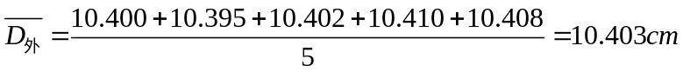
金属环外径的标准差：
那么它的展伸不确定度为：
无金属环周期的平均值（1个周期）：
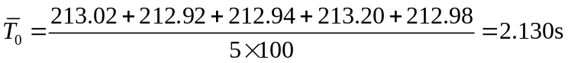
无金属环周期的标准差：
又在这个实验中对测量周期T而言
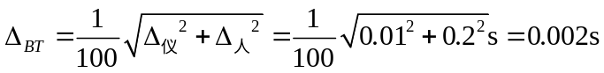
那么周期测量中的展伸不确定度为：
加金属环周期的平均值（1个周期）：
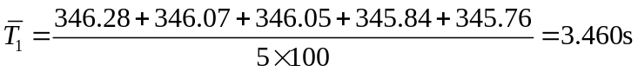
加金属环周期的标准差：
又在这个实验中对测量周期T而言
那么周期测量中的展伸不确定度为：

根据切变模量公式：
G的展伸不确定度为：
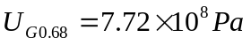
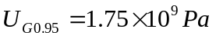

由以上也可以知道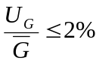，满足实验设计的条件。

根据所用的置信概率，测量结果的最终表达式为：
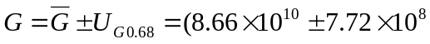)
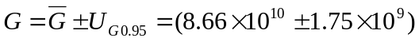

根据扭转模量公式：
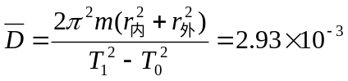
D的展伸不确定度为：
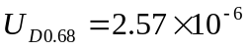

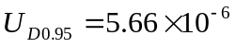

由以上也可以知道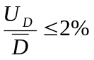，满足实验设计的条件。

根据所用的置信概率，测量结果的最终表达式为：
)

思考题没做

